معلمة الصف Miss Reem Hachich
Homework
Due for: 29/04/2023
الاسم: .................................................

- Complete the worksheet:

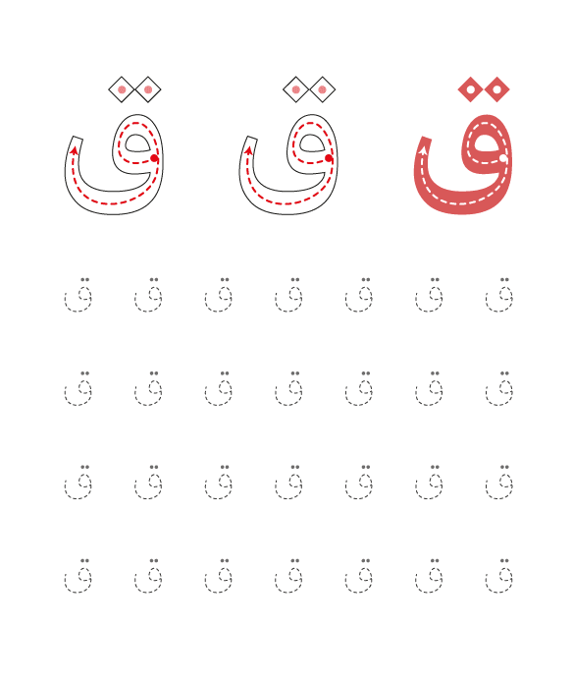

هالصيصان
شو حلوين
عم بيدوروا حول امهن مبسوطين
شربوا مي
قالوا خي
رفعوا راسهن شكروا ربهن ممنونين

ما بخافوا لا لا
شو ما شافوا لا لا
امهن وحدن وهني حدها فرحانين
بتطعميهن
وبتسقيهن
وبتحميهن تحت جناحها دفيانين

